Муниципальное бюджетное образовательное учреждение муниципального образования город Краснодар «Центр развития ребенка – детский сад № 232»

Консультация для родителей
«Формирование познавательной и речевой активности дошкольников через творческую деятельность»
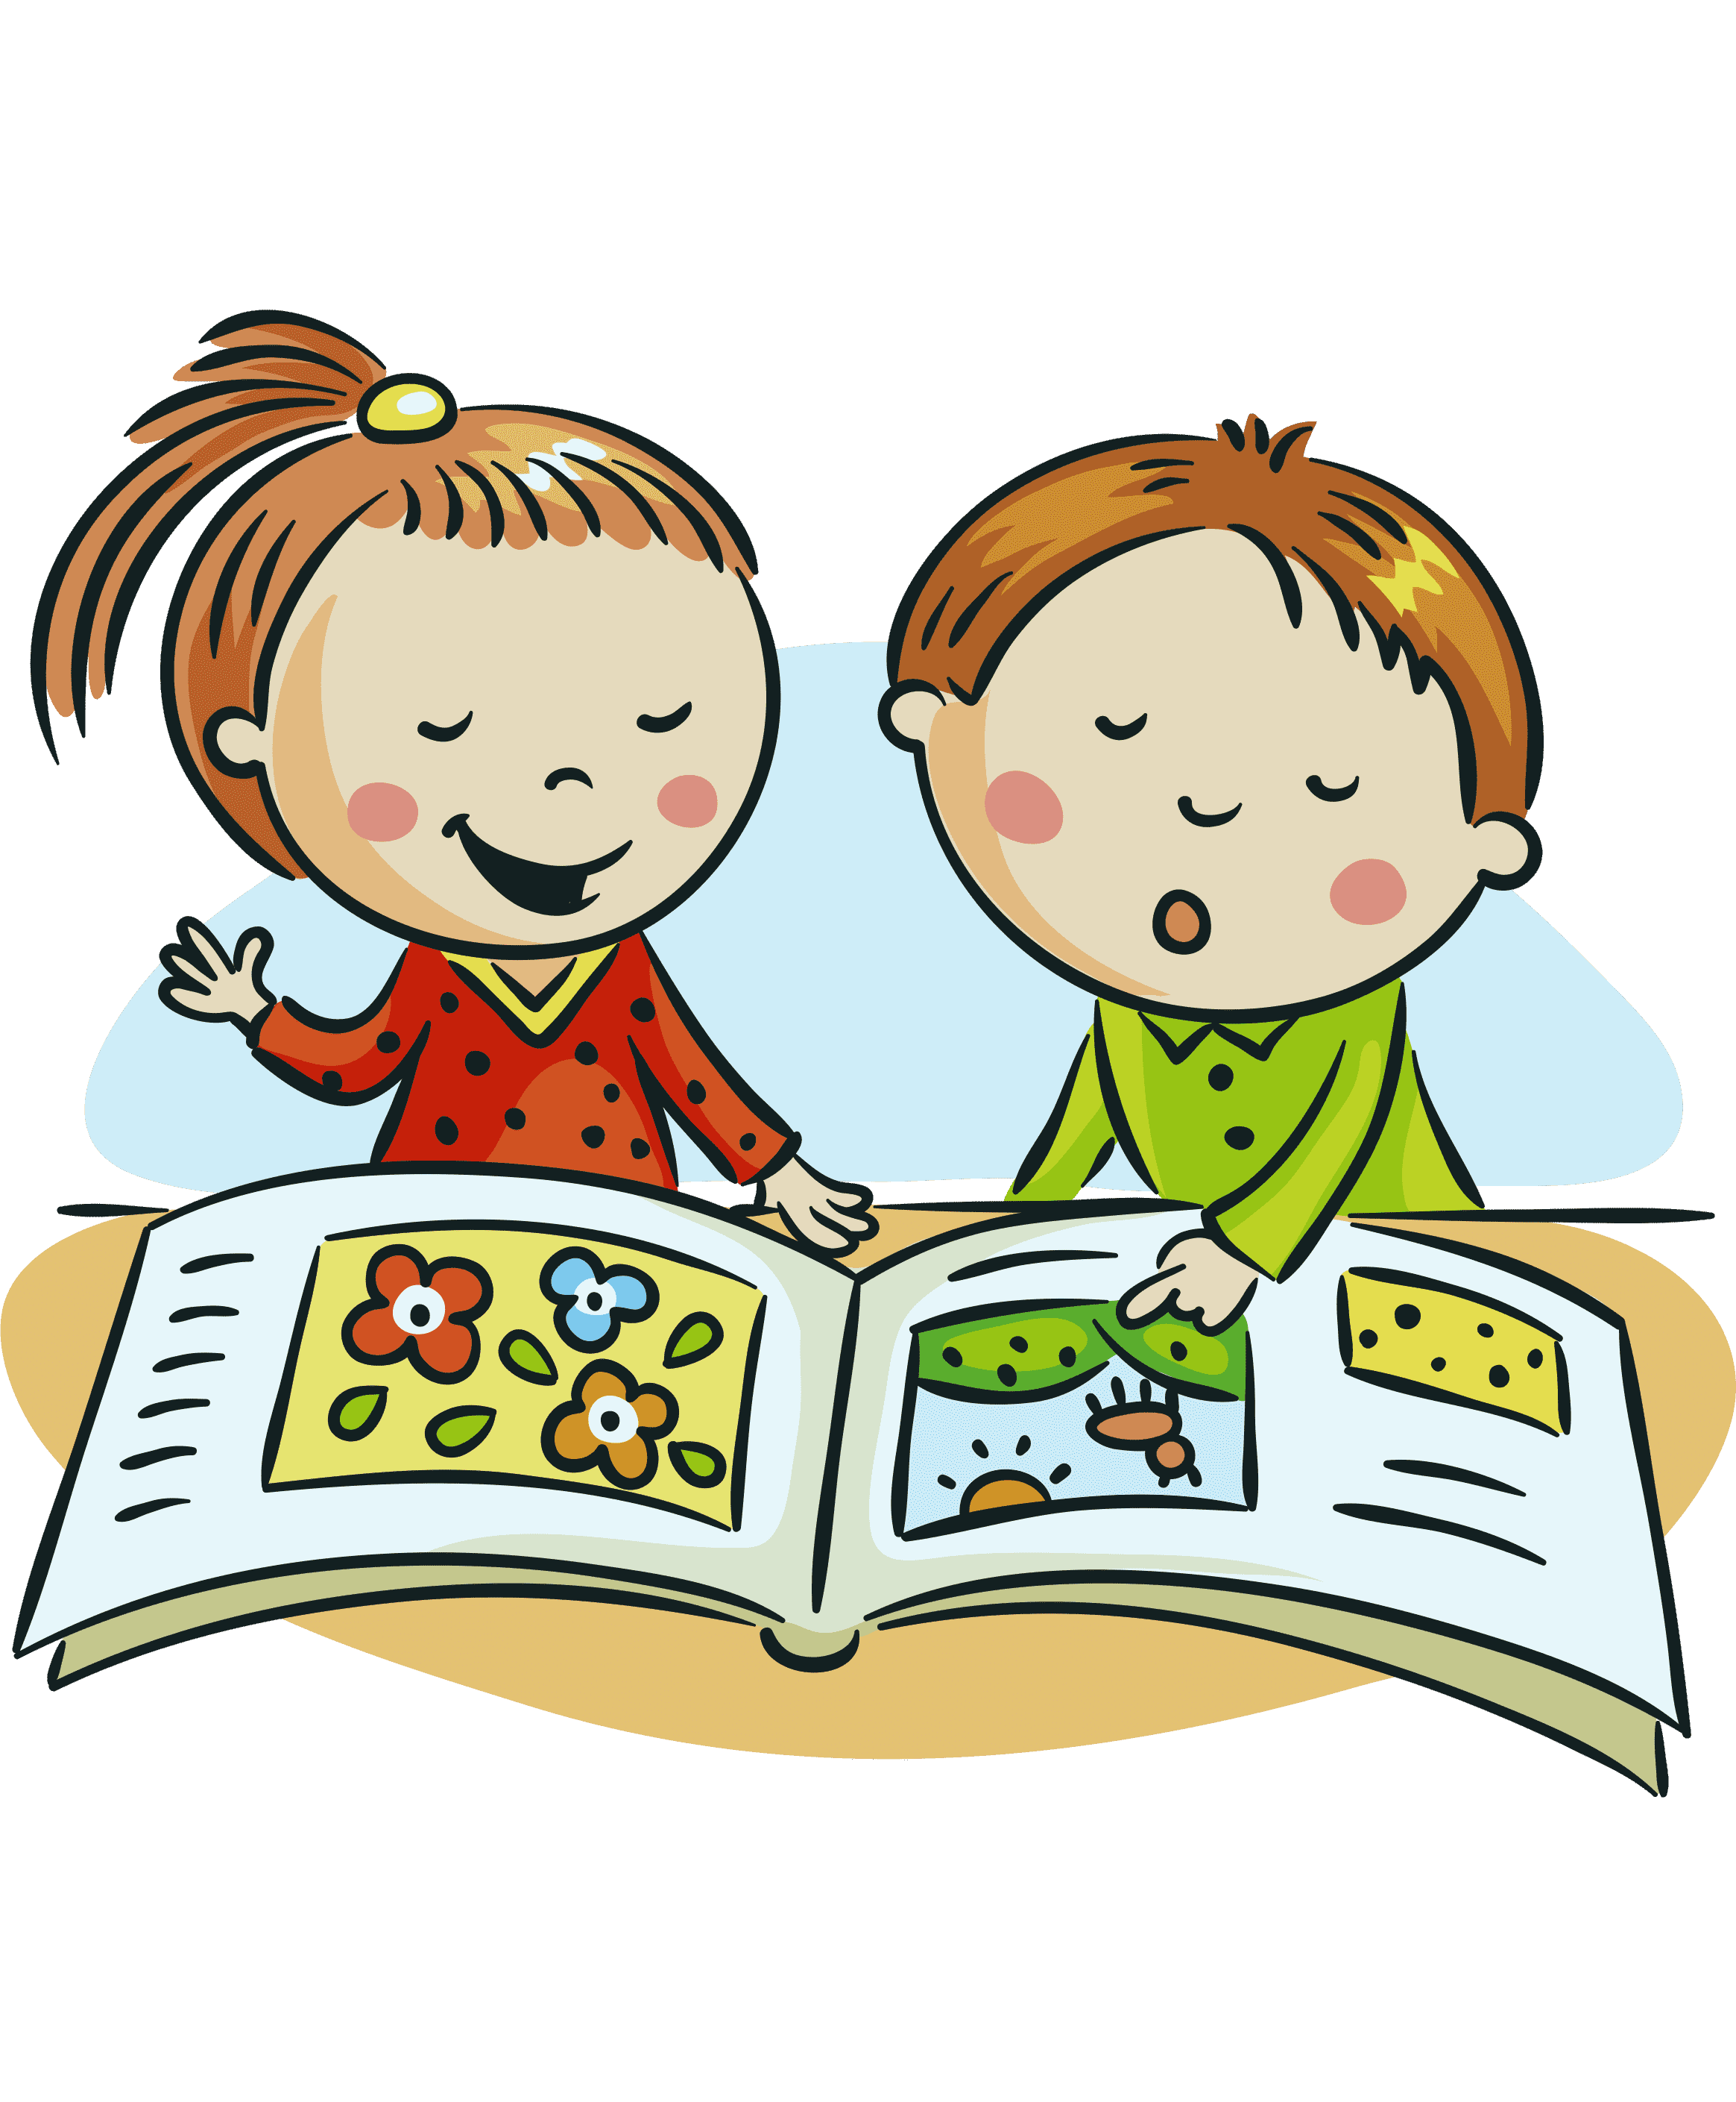

Воспитатели
группы №6
Колесникова Ю.А.
Суханова Ю.В

2022г.

Развитие творческих способностей у детей дошкольного возраста всегда полностью реализуются самостоятельно. создавая условия, побуждающие ребенка к занятиям творчеством, можно разбудить их.
Что такое творческие способности и зачем их развивать?
Творчеством называется процесс создания человеком чего-то принципиально нового, оригинального, уникального.
Творческие способности выражаются в умении человека находить особый взгляд на привычное и повседневное.
Они в какой-то степени зависят от психофизиологических особенностей человека, однако не являются врожденными. Их развитие обусловлено активной интеллектуальной деятельностью человека.
Одной из важных задач педагогики является формирование творческой личности. Современное общество нуждается в нестандартных, разносторонне развитых личностях, людях, способных к творческой деятельности.
К творческим способностям относят:
- воображение,
- образное мышление,
- интуицию.
- фантазию,
- восприятие,
- инициативность,
- любопытство,
- возможность применить теоретические знания на практике.
Творческие способности важны, поэтому формировать их необходимо с раннего детства. Часто родители отдают предпочтение развитию интеллекта ребенка, логики и памяти, но забывают про творческий потенциал. Это большая ошибка. Творческое и логическое мышление не противопоставляются, а дополняют друг друга.
Такие занятия комплексно воздействуют на ребенка. Они способствуют развитию наблюдательности, воображения, мышления, памяти, эмоционального интеллекта. Процесс дальнейшего школьного обучения будет намного эффективнее, если применить к нему креативность. Поэтому творческое развитие не менее важно, чем интеллектуальное и физическое.
Условия развития творческих способностей

Чтобы развивать творческие способности ребенка, необходимо соблюдать определенные условия:
- Правильное и своевременное физическое развитие ребенка.
- Включение ребенка в творческую деятельность как можно с более раннего возраста.
- Создание обстановки, которая будет стимулировать творческую активность - эмоциональный комфорт в семье или коллективе, атмосфера творческого поиска. Поддерживание любых начинаний ребенка.
- Развитие детей дошкольного возраста должно происходить только в игровой форме. Занятия не должны превращаться в скучные уроки.
- Разнообразная деятельность для получения результата - создания нового продукта.
- Предоставление ребенку свободы в выборе деятельности, способах и материалах, продолжительности занятий, их чередовании.
- Регулярный и системный характер занятий.
- Своевременная, но дозированная помощь со стороны взрослых при возникающих трудностях и тупиковых ситуациях.
- Важно постоянно стимулировать ребенка к творчеству, поддерживать при возможных неудачах, проявлять сочувствие и терпение.
Ребенок дошкольного и младшего школьного возраста активно вовлекается в творческую деятельность. В ней он и ведомый взрослым, и пробует свои силы самостоятельно. Это требует творческого воображения, координации своих действий, самостоятельности, умения применять опыт в новых условиях, ответственности.
Дети этого возраста очень любознательны, у них есть огромное желание познавать мир, их мышление не связано стереотипами. Родители, поощряя это, давая детям знания, привлекая их к разным занятиям, способствуют обогащению опыта. А это является предпосылкой для будущей творческой деятельности.
Каждый возрастной период характеризуется своими особенностями в развитии творческого потенциала детей.
Младший дошкольный возраст
5-6 лет. Занятия для детей этого возраста можно уже усложнять самыми разнообразными новыми заданиями.
Дети уже накопили определенный опыт, позволяющий им экспериментировать и создавать новое. Лучшим периодом для развития творчества является дошкольный возраст. Стоит начинать развивать творческие способности детей как можно раньше.
Как развивать творческие способности дошкольников?
Изобразительная деятельность
С самого маленького возраста можно давать детям мелки, карандаши, краски. Предмет, оставляющий след на поверхности, завораживает их и побуждает к экспериментам. С 3-4 лет рисование приобретает осмысленные черты. Ребенок стремится изобразить мир вокруг. С возрастом и приобретением опыта, его навыки совершенствуются.
Лепка
Занятия лепкой способствуют развитию образного мышления, зрительного восприятия, памяти, навыков ручного труда, формирует чувство прекрасного, умение видеть красивое в обычном. Еще лепка связана с игрой - ведущей деятельностью дошкольников. Выполненная фигурка объемная и стимулирует детей к игровой деятельности с ней.
Хорошо использовать для лепки разные материалы - пластилин, глину, тесто, бумажную массу. Каждый из них имеет разную текстуру и свойства.
Аппликация
В основе аппликации лежит вырезание различных деталей и наложение их на фон в определенном порядке.
Закрепляться детали также могут различными способами - клеем, нитками и т.д. Своеобразие аппликации - В характере изображения и в технике исполнения. Изображение тут более условное, чем в рисунке, обобщенной формы, практически без деталей. Занятия аппликацией развивают чувства цвета, ритма, симметрии. Так формируется художественный вкус. Параллельно дети приучаются к плановой организации работы.
Нетрадиционное рисование
Дошкольники вначале приобретают простейшие умения и навыки рисования традиционными красками, карандашами и т. д. А взрослея, они начинают искать новые приемы отражения окружающего мира. В этот момент взрослый может познакомить их с интересными нетрадиционными техниками рисования.
В ход идут парафиновые свечи, ватные палочки, зубные щетки, расчески, нитки и прочие бытовые предметы. Такие занятия помогают в снятии детских страхов, обретению веры в себя, внутренней гармонии. Владея разными техниками и способами изображения, ребенок получает возможность выбора.
Музыка
Способствует всестороннему развитию ребёнка и помогает формированию навыков для будущего обучения в школе. Прослушивание музыки в раннем возрасте помогает детям выражать свои эмоции и делиться чувствами.
Слушая музыку. ребенок учится ее интерпретировать и понимать, в процесс активно включается воображение.
Малышам с самого раннего возраста полезно слушать музыку - детские песенки, танцевальные мелодии, классику.
Дети постарше учатся двигаться под музыку. Большой интерес у малышей вызывают музыкальные сказки. Это могут быть аудиозаписи и музыкальные мультфильмы. Дети быстро запоминают песенки, что способствует развитию памяти, речи.
Театрализованная деятельность
Перевоплощаясь в тех или иных персонажей, ребенок знакомится с разными сторонами жизни и подготавливается к новым ситуациям, которые могут встретиться в жизни. В театральном действии он может перевоплотиться в кого угодно, стать деревом, доктором, слоном, великаном, космонавтом и т. д. Это развивает интеллект, умение сопереживать и понимать другого, раскрывает новые таланты и способности.
Чтение и литературное творчество
Книги дарят полет фантазии, развивают воображение, речь. Детских произведений очень много. Они должны быть подобраны по возрасту и интересам ребенка. Важно знакомить ребенка с разными жанрами - сказками, стихами, рассказами. Можно разыгрывать по ролям сценки из книг, находить рифмы, сочинять простые стишки и песенки.
Это развивает творческий потенциал ребенка.
Дошкольное детство - наиболее благоприятный период для развития творческих способностей. Регулярно занимаясь с ребенком, предоставляя ему комфортную психологическую обстановку, достаточно свободы, материалов для творчества, подавая идей и ненавязчиво направляя, заботливые родители делают большой вклад в его будущее, открывают для него много возможностей реализации.

